Umeå 2013-11-27

Kräftpest i Umeälven och Vindelälven – bakgrund och nulägesrapport

2009 – En kräfta fångad i Umeälvens nedre delar, utsättningar i Lillån

Rapporter och iakttagelser indikerade att flodkräftbeståndet minskat kraftigt i Umeälvens nedre delar.Där det under mitten av 2000-talet fångades kräftor uteblev fångsterna i princip helt. Därför inventeradesflodkräftbestånden i Umeälvens nedre delarunder 2009. I elva lokaler från Sandskär upp till Stornorrfors damm provfiskades med sammanlagt 475 burdygn. Endast en kräfta fångades (Stornorrfors). Som kompensation för verksamhet i älven (Botinabanan och schaktning vid älvbrinken vid Tegs äldrecenter) sattes 1250 flodkräftor ut i Lillån vid Öns södra och norra spets.

2010 – Inga kräftor fångade i Umeälvens nedre delar

Under ett dygn i början av augusti 2010 genomfördes kräftprovfisken i Umeälvens nedre delar vid Ön (50 burar), Tegsbron (25 burar), kyrkbron (25 burar) och Öbacka (10 burar). Detta bl.a. för att följa upp utsättningen gjord under 2009. Ingen kräfta fångades och kräftpesten misstänktes som en möjlig orsak till frånvaron av flodkräftor.

2011- Kräftpest konstaterad i Umeälvens nedre delar samt i Spöland

Umeå kommun, projektet Från Kust till Fjäll, Länsstyrelsen i Västerbotten och fiskerättsägare i Umeälven samverkade i ett försök att detektera ev. kräftpestförekomst i Umeälvens nedre delar. Veterinärmedicinskt godkända flodkräftor av Umeälvsursprung köptes in. Kräftorna sumpades enskilt i burar under sommaren med en god spridning över älven på tidigare kända kräftlokaler. Fiskerättsägarna skötte tillsyn av sumpar var 3-4 dag. Åtta döda kräftor skickades sedan till SVA och det visade sig att alla hade kräftpest. Då kräftpest nu var konstaterat i nedre delen av Umeälven förklarade Länsstyrelsen i Västerbotten området mellan regleringsdammen i Norrfors och havet som kräftpestsmittat att gälla från oktober 2011 t.o.m. 2012-12-31. Beslutet innebar att inga kräftor fick fångas i området samt att redskap, båtar m.m. inte fick föras ut ur området utan att först desinficeras.På våren 2012 konstaterades att den flodkräfta som en privatperson boende i Västra Spölandfanndöd vid sin brygga 2011 bar på kräftpest.

2012 – Inga kräftor fångade i Spöland med närområde, sumpade kräftor ej smittade

Det beslut om kräftpestområde som togs under 2011 fortsätter att gälla under 2012 t.o.m. sista december.

Under året provfiskades närområdet med 60 st. kräftburar i elva lokaler. Endast fyra kräftor fångades och detta i den bur som sattes längst uppströms i undersökningsområdet i Vindelälven, ovan Vännforsen. Dessutom sumpades 15 flodkräftor inköpta från en odling i Skellefteå, vilka senare analyserades av SVA. Ingen av de 15 sumpade kräftorna visade sig ha erhållit kräftpest. Möjligen skedde ett stort utbrott av kräftpest under 2011 (alla sumpade kräftor fick smittan under det året), vilket kan ha slagit ut stora delar av beståndet. Förutsättningar för höga koncentrationer av svampsporer under 2012 kan därför ha varit lägre än 2011, då färre värddjur fanns i området.

2013 – Provfiske och sumpning

Med anledning av den kräftpestsmittade kräfta som hittades i Västra Spöland 2011 och som efter analys under 2012 visade sig vara smittad utökades kräftpestområdet att gälla området i Umeälven från kraftverksregleringsdammen vid Pengfors (SWEREF N7097609-E728450) till havet samt i Vindelälven från den kraftledning som korsar älven ca 900 m uppströms Vännforsens forsnacke (SWEREF N7106665-E739753) till sammanflödet med Umeälven att gälla t.o.m. 2013-12-31.

Under sommaren och hösten utförde länsstyrelsen samt en fiskerättsägare provfiske efter flod- och signalkräftor i nedre delarna av Ume- och Vindelälven. Tre platser uppströms Stornorrfors kraftverksdamm fiskades vardera ett dygn med 20 buraroch en plats nedströms dammen fiskades med en bur under tre dygn (Fig. 1). Inga flod- eller signalkräftor fångades.

På tre platser (Fig. 1) sumpades 2-3 friska flodkräftor (ursprung Skellefteälven) enskilt i kräftburar den 23 juni. Alla kräftor överlevde t.o.m. 28 augusti då de togs upp och avlivades. Dessa kräftor samt två stycken icke sumpade kontrollkräftor har sedan skickats till Statens Veterinärmedicinska Anstalt (SVA)där analyser inte kunnat påvisa kräftpest (se bilaga). Trots ovanstående resultat menar länsstyrelsen att det inte går att utesluta att kräftpesten fortfarande finns i undersökningsområdet, dock är det i så fall troligt att koncentrationen av svampsporer i vattnet är låg, vilket det faktum att sumpade friska flodkräftor inte blev smittade antyder. SVA påpekar dock att variation i faktorer så som vattentemperatur och sporkoncentration kan göra att tiden innan flodkräftor smittas kan vara längre än de fem veckor som kräftor sumpades i undersökningsområdet. Vidare var provfiskeinsatsen nedanStornorrfors kraftverksdamm ringa. Länsstyrelsen kommer därför att förlänga rådande beslut om kräftpestområde att gälla även under 2014.

2014 –Planerad verksamhet

Under 2014 kommer friska flodkräftor sumpas i tråg i Vattenfalls fiskodling i Norrfors (start under våren och avslut under sen höst). Dessa kräftor övervakas under sumpningstiden och provtasför eventuell pestsmitta efter avslutat sumpningsperiod (sen höst) eller då de dör. Dessutom kommer provfisken göras med fokus på de nedersta delarna av Umeälvendär overifierade uppgifter finns på att det förekommer/förekommit flodkräftor. Resultaten av dessa insatser kommer att ligga till grund för kräftpestbeslut för 2015.

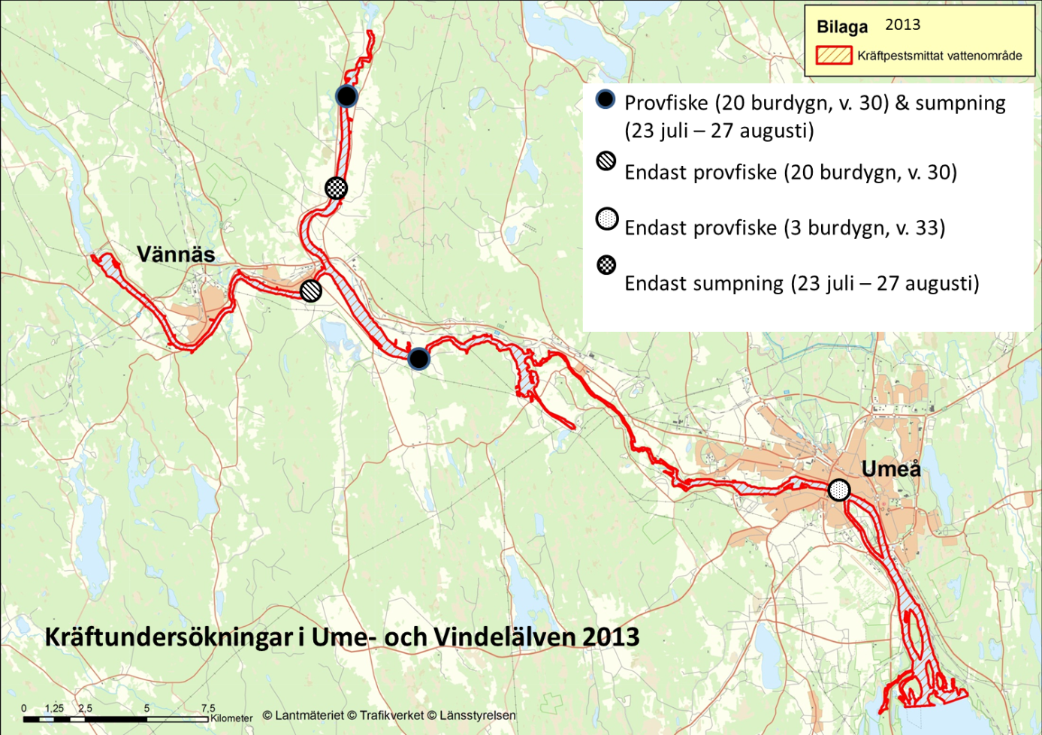
Figur 1. Provfiske- och sumpningsplatser för kräftundersökningar i Ume- och Vindelälven under 2013.

Kontakt:

Stefan Larsson
Länsstyrelsen i Västerbotten
Naturvårdsenheten
Storg. 71B, 901 86 Umeå
Tel: 010-225 44 40
E-post: stefan.s.larsson@lansstyrelsen.se

En svamp orsakar kräftpest
Sjukdomen kräftpest orsakas av en parasitisk svamp som är specifik för sötvattenslevande storkräftor. Kräftpestsvampen (Aphanomycesastaci) har sannolikt sitt ursprung i Nordamerika. Den tillhör ett släkte vattensvampar som omfattar drygt 20 arter. Många av dessa arter är, liksom kräftpestsvampen, parasiter på en värdorganism och därmed starkt beroende av sin värd. Det är kräftpestsvampens förökningskroppar, zoosporer, som sprider pesten. De bildas på könlös väg. En smittad kräfta, levande eller nyligen död, avger zoosporer och smittar på så sätt andra kräftor.

Hur kräftpesten sprids mellan vattensystem kan ofta vara svårt att förklara. Troligen orsakas de flesta utbrott av att smittade signalkräftor förflyttas av människor. Vid förflyttning av fiskeredskap från ett vatten till ett annat kan smittade kräftdelar och zoosporer följa med och föra smittan vidare, om redskapen används utan föregående desinficering eller torkning. Ska kräftpestsvampen bli permanent förekommande krävs att signalkräftor finns närvarande, eftersom signalkräftan kan vara bärare av den parasitiska svampen utan att själv dö.

Bilaga
Hyperlänk:
Analys_SVA

